CHƯƠNG III. PHÂN SỐ (BUỔI 3)
Họ tên: …………………….……………..…..……………… Lớp: 6B1/6B2/ …... Ngày: …. / … / 20…..
A. TÍNH CHẤT CƠ BẢN CỦA PHÉP CỘNG
1. Tính chất giao hoán: 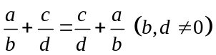
2. Tính chất kết hợp: 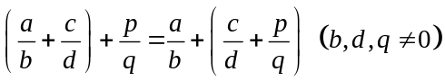
3. Cộng với 0: 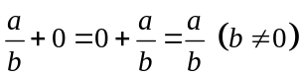
Bài 1.1. Thực hiện phép tính:
a) 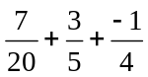 b) 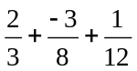 c) 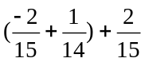 d) 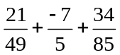
Bài 1.2. Tính nhanh
a) 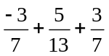 b) 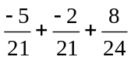 c) 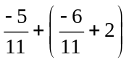
d) 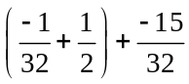 e) 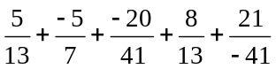 g) 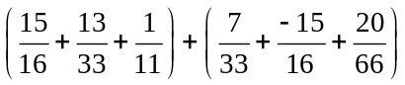
Bài 1.3. Thực hiện phép tính:
a) 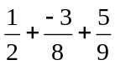 b) 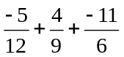 c) 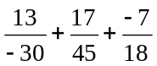 d) 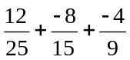
Bài 1.4. a) Cho 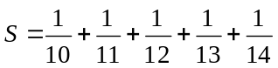. Chứng minh rằng: a) 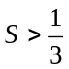 b) 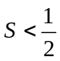
b) Chứng minh rằng: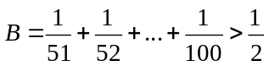
Hướng dẫn: Chia làm 1 nhóm.
Bài 1.5* [Thử thách]. Cho 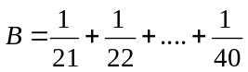. Chứng minh rằng: a) 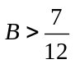 b) 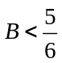
Hướng dẫn: Chia làm 2 nhóm, mỗi nhóm 10 phân số

* Bài tập bổ sung
Bài 2.1. Tìm x, biết:
a) 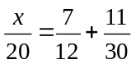 b) 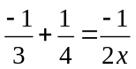
c) 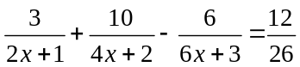
Bài 2.2. So sánh A và B: 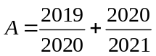 và 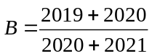
Bài 2.3. Tìm số tự nhiên n để 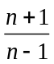 là số tự nhiên.
* Bài tập về nhà
Bài 3.1. Thực hiện phép tính:
a) 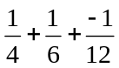 b) 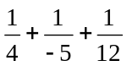 c) 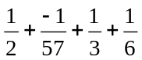
Bài 3.2. Tính nhanh
a) 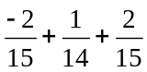 b) 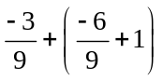 c) 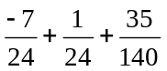
d) 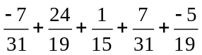 e) 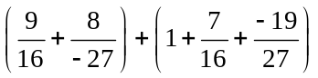 g) 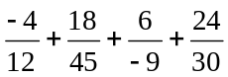
Bài 3.3. Chứng minh rằng:
a) 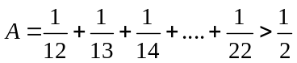
b) 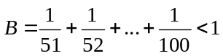
c*) 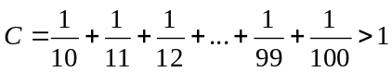
Hướng dẫn: Câu a, b chỉ cần 1 nhóm, câu c chia 2 nhóm, nhóm 1 là phân số 1/10

---- Hết -----

